5 декабря - День добровольца (волонтера). Праздник имеет международный статус и успешно отмечается во многих странах.
Этот праздник нацелен привлечь внимание общественности к такому важному делу, как волонтерство — безвозмездная помощь на благо общества.
В Бубчиковской школе добровольческой деятельностью занимается отряд «Радуга», участвуя в волонтерском движении. В честь всемирного праздника, участники отряда провели мероприятие «Дорогою добра», пригласили учащихся 7 и 8 классов кандидатов в добровольческое движение.
Волонтеры рассказали о своих ярких событиях и добрых делах в разных направлениях, акциях, которые провели в 2021 году.
За активную деятельность волонтерскому отряду «Радуга были вручены нематериальные поощрения. Благодарственное письмо главы Бубчиковской сельской администрации и Благодарность руководителя школы. Затем участники мероприятия за круглым столом с чаем обсудили дальнейшие планы своей добровольческой деятельности.

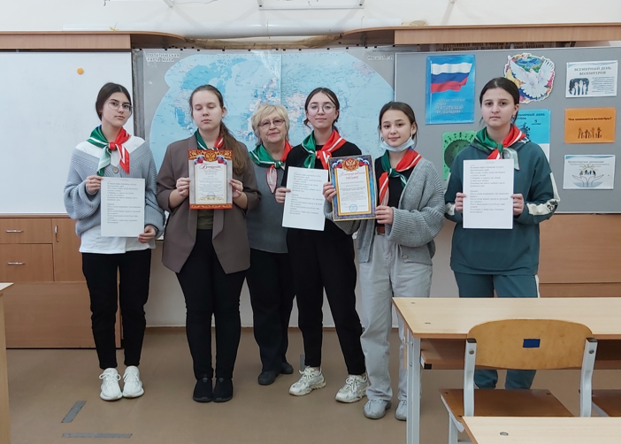

3 декабря 2021 Журавлева В.В.

